- 關於[我們叫他粉靈豆]:請根據我們一起讀的這本書內容回答下列問題。20%

- 在[上台報告]這一章中，尼克報告完後被G師稱讚，為什麼會讓尼克有種被當成寵物的感覺?10%

- 在[驚天動地的妙點子]這一章中，尼克如何讓frindle成為pen的同義字?10%

- 國字與注音:4/24%

- 自

- 得
- 長
- [蓄]勢待發
- [屆]時

- 解釋選填，請將適當的解釋和語詞配對。2/20
A.蓄勢待發 | B.此起彼落 | C.頭昏眼花 | D.驚天動地
E.完美無缺 | F.屆時 | G.大顯神威 | H.側耳
I.毀於一旦 | J.鼓噪

- ( )形容連續不斷
- ( )指多年努力勞動的成果，一下子就被毀掉了。
- ( )形容聲勢極大
- ( )儲備隨時可以展現的實力，伺機而動。
- ( )頭腦昏暈眼睛發花。
- ( )到時候
- ( )美好的毫無缺點
- ( )展現極大的威力
- ( )把耳朵靠過去
- ( )一起發出喧鬧聲

- 閱讀測驗:4/36%

水果上的標籤貼紙有玄機！ 你能解讀嗎？
摘自 食力網站 2018/06/02

你應該要知道的食事
PLU碼印製成防水小貼紙，可貼在進口水果上，除了方便零售業者進退貨與庫存管理，為生鮮產品訂出符合實質價值的價位外，消費者也可以透過辨認PLU碼來得知其水果的栽種方式、產地、品種等。
撰文＝劉宜叡
又大又漂亮的進口水果，經常是逢年過年送禮的選擇，但你有沒有留意過水果上面，印有4位碼的貼紙標籤是什麼呢？同樣是水果上的標籤，你是否曾經聽說過有8字頭號碼的水果是基改水果的謠言？還是說，有貼標籤就是品質保證？
將每個果實貼標籤的做法在許多國家皆已十分普遍，事實上，水果上的標籤，採用的是一套稱作「PLU碼（Price Look Up Codes）」的系統，快跟著《食力》看仔細。
台灣有產銷履歷 進口水果有PLU碼
其實進口水果標籤上的數字，就像台灣國內的蔬果貼上產銷履歷一樣的概念，都能夠追溯生產的源頭！
進口水果上的防水小貼紙，上頭所印的號碼是PLU碼，貼在新鮮產品上是為了協助零售商快速地識別散裝食品，方便零售商進退貨與庫存管理、獲得正確標準化的銷售資訊，並且為生鮮產品訂出符合實質價值的價位。
以蘋果為例，在沒有PLU碼之前，零售業者因為無法有效區分「小富士種」蘋果的大小，可能會將同種不同大小的蘋果以平均價混合出售，因此難以賺取不同大小蘋果應有的差價。
PLU碼由4到5位數字組合成一組號碼，最常見的是PLU4位碼，每組4位碼代表特定品種、規格或等級及產區之組合。以蘋果舉例，4133代表「小果實、西部產區的小富士種蘋果」；而4135則表示「大果實、西部產區的小富士種蘋果」。因此「特定號碼＝特別好吃」，其實是錯誤的觀念，PLU碼是作爲分類用，並非品質優劣！
所有PLU碼由國際生鮮產品聯盟（The International Federation for Produce Standards, IFPS）來管理，執行上則是由旗下的生鮮電子辨識評議會（Produce Electronic Identification Board, PEIB）負責編碼與授碼。
水果貼紙的4大玄機
1、編號3、4字頭的意義：傳統栽種、有機栽種
4位數的水果號碼以「3」或「4」作為開頭，代表用傳統慣行法來種植，也就是說這些水果在生長的過程中是有使用到農藥的。但如果4位數的開頭不是3、4，則表示這個編碼不屬於PLU管轄，只是生產商與銷售商互相約定好的代碼。
2、有機水果是「9開頭」的5位數代碼
若水果為有機栽種，會在4位數的PLU碼前面再加上「9」字頭，變成5位數PLU碼。因此當你到一家宣稱是賣有機的水果店，但標籤上卻沒有「9」字開頭的編碼，你就要小心了。
3、沒有PLU碼不代表品質不佳 PLU碼也可能被仿冒
「PLU碼」是自願參與性質，無約束力，由於申請需要時間和金前，因此並非所有進口水果都會有標籤貼紙。
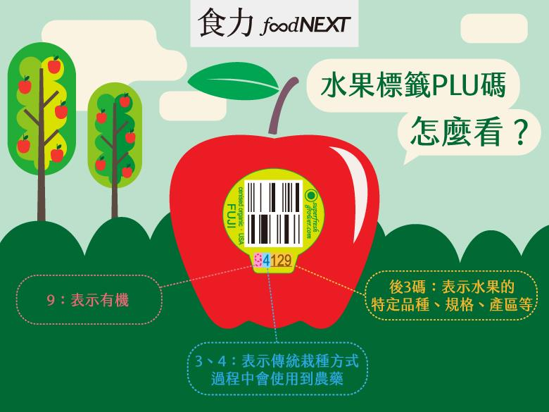
目前PLU碼在美國已全面普及，多數歐洲國家則要求進口水果（不論產自何地）皆要有PLU碼的標示，因此也曾出現台灣水果出口業者，在台灣水果上貼上仿製的PLU貼紙，權充美國水果銷至國外。同時，也可能發生大陸蘋果以PLU貼紙仿冒美國蘋果進口，或零售業者將國產的富士蘋果貼上日本標籤魚目混珠，以賺取暴利。
4、別受騙！基因改造水果無法從標籤數字分辨
網路謠言指稱「8」字頭編碼是基因改造的水果，這說法怎麼來的？國際食品標準聯合會曾規畫將「8」開頭的5位數編碼83000～84999組合預留給基因改造水果使用。但IFPS表示，2015年7月之前，沒有任何一個廠商採用8字頭的編碼標示基因改造水果，再者加上有越來越多的水果新品種問世，因此83000～84999這些號碼將被挪給傳統慣行農法的產品使用。
簡單的說，PLU碼開頭為8和是不是基改水果無關，消費者不用過度擔心。
- ( )PLU碼多貼在果實上，和台灣的哪項標誌有相似的功能?A.鮮乳標章 B.CAS標章 C.產銷履歷 D.有機標章
- ( )PLU碼是使用於那些地區的呢?A.美國及部分歐洲地區 B.全世界 C.台灣 D.還在討論中
- ( )PLU碼若為四個數字，且第一碼為3或4代表的是? A.使用有機農法 B.不知道 C.沒有特別意義，不用擔心 D.使用慣性農法
- ( ) 使用有機農法的PLU碼會有什麼特別之處? A.共五碼 B.開頭是9 C.會標示產地 D.以上皆是
- ( )下列敘述何者正確? A.沒有PLU碼一定表示品質不佳 B開頭是8的表示是基因改造的 C.有機作物標示比一般的作物多一碼 D.開頭是不是3或4的表示是騙人的
- ( )PLU碼的產生是為了?A.協助零售商快速地識別散裝食品 B.方便零售商進退貨與庫存管理 C.為生鮮產品訂出符合實質價值的價位 D.以上皆是
- ( )下列敘述何者正確? A.所有進口水果都有PLU碼 B.台灣水果也有PLU碼 C.PLU碼是品質保證 D.PLU碼是由農民自願參加的，並非每項產品皆有。
- ( )「大果實、西部產區的小富士種蘋果」的PLU碼為?A.4133 B.4135 C.4137 D.4239
- ( )在一顆蘋果上的標籤，你看到PLU碼[93142] 代表了什麼，以下何者正確? A.一定品質優良 B.一定是台灣的蔬果 C.應該是有機的作物 D.不知道

